doi: 10.3969/j.issn.2095-4468.2026.00.000 （doi号 小五字，段后一行,作者勿改内容）
中文题目 （不超过20个字 宋体小二号粗体居中，段后一行）
李世民¹，朱元璋∗² （小4号楷体居中）
（1-单位全称，上海 200020；2-单位全称，省份城市 邮政编码）
（↑5号宋体居中，段后一行，如只有1个单位，则不需加数字区分）
[摘 要] 250字以内、3句以上，中英文摘要内容要一致，句子严格一一对应。英文摘要一般为现在时，也可以用过去时但不推荐。 （5号字、宋体）
[关键词] 5号字；宋体（3~5个关键词）；用中文分d隔开；中、英文关键词要一一对应 （段后一行）
中图分类号：（填写根据研究内容） 文献标识码：A
English Title of Your Paper （小四号Arial粗体居中，每单词首字母大写，段后一行）
LI Shimin¹, ZHU Yuanzhang^{*2} （5号字居中，Times New Roman字体）
(1- Shanghai Society of Refrigeration, Shanghai 200020, China;
2- ?????????????, Dalian 116033, Liaoning, China) （小5号字居中，段后一行）
[Abstract] English abstract in here （5号字，Times New Roman）
[Keywords] Keywords; Keywords; Keywords （5号字，Times New Roman. 用英文分号隔开.）（段后一行）

0 引言 (一级标题，4号粗黑体、段前后各空半行)
引言要求：应包含研究必要性、研究现状的分析；研究现状的分析参考文献不少于5篇；不要有结论性的内容。
请注意，摘要、标题、小标题和结论部分不能引用参考文献。
如果实在不知如何修改格式，请将文章复制到本文档中，并删除红色字体文字。 （正文5号宋体）
1 基本格式 (段前后各空半行)
1.1 一般注意事项 (二级标题，5号粗黑体)
- 变量符号用斜体字母表示。如无特殊情况一个变量用一个字母表示。有下标的变量中表示物理量符号的下标用斜体，其他下标用正体。如P₁、P_{i}、P_{in}等。（注：用作下标的数字用正体，表示数的字母符号用斜体。）
- 单位符号用正体，数值与单位间加一空格，例：P=100 kW。
- 不要使用非法定计量单位，如：ppm、atm、cal、Å、bar、mmHg、mmH₂O、rpm等（包括图表中也不可以用）。
- 不要使用wt%，vol%等类似符号单位，应使用“质量分数”，“体积分数”来表述。（包括图表中也不可以用）
- 题目下的作者名和单位：同一单位不需上标数字。
- 千位以上数字使用半角空格作为千位分隔符，例：−3 565 258.05。
- 首次出现的英文缩写词应注明英文全称，格式如下：中文名称（Abcd Dfgh，AE）。摘要中尽量不要用缩写词，如必须使用，也用上面的格式。
1.2 公式 (段前空半行)
公式务必全文统一顺序编号。公式字体与正文字体保持一致（times new roman小五号字）。公式中出现的变量都要在公式后表示其含义和单位，举例如下。
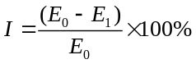 (1)
式中：I为拟建建筑能耗性能改善，%；E₀为基准建筑年能耗费用，元；E₁为拟建建筑年能耗费用，元。
注意：请使用“插入→对象→公式”输入公式，不要使用word 2007及以上版本的“插入→公式”输入公式，以便修改公式字体为Times New Roman。
1.3 图、表要求 (二级标题，5号粗黑体)
图、表随文给出，要先见文后见图、表。图、表全文统一顺序编号。
1.3.1 图形 （三级标题，五号粗楷体，段前空半行）
  - 图要有标题，置于图正下方，如有图注置于图题上方；图题全文顺序编号；不同曲线用不同线型或图例区分，不要使用颜色区分；图线不宜过细，线粗保持在0.5磅左右（必须大于0.07 mm）。图中的所有字体统一为小五号字，中文用粗体宋体，英文和数字用粗体times new roman。
  - 图形要清晰，尽量使用可编辑的软件画图，便于编辑按照全刊需要修改格式。推荐：visio，origin。
  - 图中注释应简明扼要，图中英文尽量翻译成中文；图宽不超过栏宽。
  - 如果文中有多个相似图形，请尽量保持图形大小一致，并居中对齐。
  - 坐标图如图1，四面边框封闭，图例清晰。变量与符号之间用符号“/”隔开，刻度线放在内侧，图例放在图中间不要加边框。具体要求见图3中红色标注。
  - 示意图如图2，适当时也可将编号用折线引出或者不编号直接将项目写在图中。
  - 如果图形太复杂也可放到单栏中排版。图3为图形中需要注意的要求。
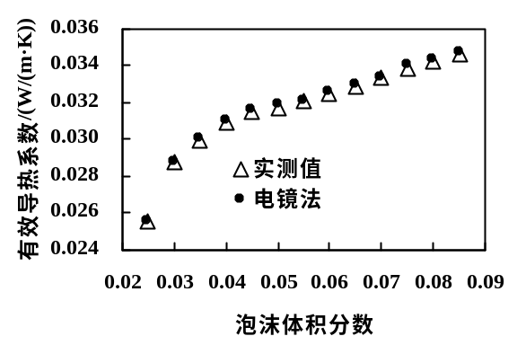
图1 图标题写此处 （小5号粗黑体）
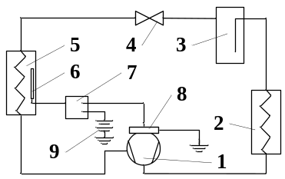
1压缩机；2冷凝器；3储液干燥瓶；4膨胀阀；5蒸发器；
6蒸发温度传感器；7温控器；8压缩机离合器；9电池。
（以上图注小5号宋体，居中对齐）
图2 定排量汽车空调系统 （小5号粗黑体）

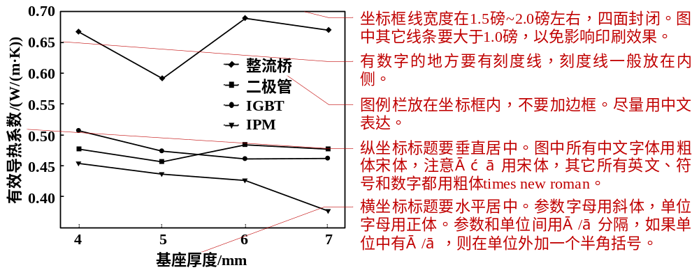
图3 期刊中图形的要求示意图

1.3.2 表格要求 （五号粗楷体）
表格采用三线表，可加必要辅助线，如表1。线粗1.0镑，辅助线线粗0.5镑，表宽勿超过栏宽。变量与符号之间用符号“/”隔开。标题用小五号黑体，表内用小五号宋体，表注列于表下方，使用6号宋体。表格总体居中对齐，表中第一列左对齐，其它列居中对齐。
表1 ????? （小5号黑体）（表内小5号宋）
参数 | 工况1 | 工况2
压力/kPa | 16 | 23
速度/(m/s) | 4.6 | 6.1
注：表注用6号宋体，同表格线对齐。
2 其他 (4号粗黑体、段前后各空半行)
纸张大小：21×28.5 cm。页边距：左右边距2 cm，上边距3.1 cm，下边距1.7 cm。正文内容：5号字宋体，两端对齐，双栏录入（必要的图、表、公式可通栏）。正文行间距1.2倍行距。（每页45行×41字=1845字）
其它：双栏栏宽8.13 cm（五号字的21.94字符），空0.75 cm（2.02字符）。参考文献^{[1-2]}相邻的数字也用连接线，不用逗号^{[3,5]}。换栏时，一级标题下至少有3行文字，二级标题下至少有1行文字。
3 结论 (4号粗黑体、段前后各空半行)
结论正文。不要在结论中引用参考文献和使用图表。
参考文献： (小五号黑体，段前空一行)
- 著者. 书名[M]. 版本. 出版地: 出版者, 出版年: 起止页码. (专著、说明书)
- 论文第一作者. 论文题名[M]. 论文其他作者// 著者. 书名: 其他题名信息. 版本项. 出版地: 出版者, 出版年: 页码.(专著论文)
- 著者. 论文题目[J]. 刊名, 出版年, 卷(期): 起止页码或文章编号. (期刊论文)
- 著者. 题名[D]. 保存地: 保存单位, 保存年. (学位论文)
- 文集作者或责任人. 论文集名[C]. 版本. 出版地: 出版者, 出版年. (论文集、会议录)
- 论文著者. 论文题目[C]// 论文集名. 出版地: 出版者, 出版年: 起止页码. (论文集论文)
- 标准号 中文标准名称[S]. (标准)
- 专利申请者或所有者. 专利提名: 专利号[P]. 公告日期或公开日期.(专利)
- 主要责任者. 电子文献提名[文献类型/载体类型]. (发表或更新日期)[引用日期]. 电子文献的出版或可获得地址. (电子文献)

内容为小5号字，请使用word自动编号的功能，文献类型标志代码：图书M、会议录C、汇编O、报纸N、期刊J、学位论文D、报告R、标准S、专利P、数据库PB、计算机程序CP、电子公告EB、磁带MT、磁盘DK、光盘CD、联机网络OL。参考文献的英文作者格式：姓在前名在后，名只写大写首字母，姓首字母大写。具体格式请参考国标：GB/T 7714-2025。英文刊名不要用缩写，用全称。参考文献数不少于20，综述论文的参考文献数不少于40（国外文献不少于20篇），其中尽量有4篇《制冷技术》近期的文章。

*朱元璋，男，教授，博士。研究方向：国家管理。联系地址：上海市南昌路47号3311室，邮编200020。联系电话：021-53828229。E-mail: lism@qq.com。 （此处为通信作者简介，需填写完整，包括：姓名、性别、职称、学位、研究方向、联系地址、邮编、联系电话和E-mail。如高校投稿，通信作者要求为指导老师。） 基金项目：国家自然科学基金资助项目（No. 2013042501）。（使用word脚注，小5号字，word2007以上请用键盘方向键选定编辑）

